Presseinformation  17.09.2020 |  | Ansprechpartner für die Redaktion:  Schüco International KG  Ulrike Krüger  Karolinenstr. 1–15  33609 Bielefeld  Tel.: +49 (0)521 783-803  Fax: +49 (0)521 783-950803  Mail: PR@schueco.com  www.schueco.de/presse  www.schueco.com/press

air-lux und Schüco:

Partnerschaft für Schiebesysteme mit aktiver Dichtungstechnologie

Bielefeld/Engelburg. Gebäudeverformungen und die daraus resultierenden negativen Auswirkungen auf die Dichtheit und Funktion großformatiger Schiebeelemente sind große Herausforderungen im Hochhausbau. Die Lösung liegt in einer Dichtungstechnologie, die sich aktiv den sich verändernden Umgebungsbedingungen anpasst. Vor diesem Hintergrund haben air-lux aus der Schweiz und Schüco am 11. September 2020 eine strategische Partnerschaft vereinbart.

Mit der Zusammenführung der jeweiligen Kompetenzen setzen sich beide Unternehmen das Ziel, gemeinsam internationale Märkte mit hochdichten Schiebesystemen zu erschließen.

Beide Unternehmen profitieren vom Knowhow des jeweiligen Partners. Die air-lux Technik AG hat die patentgeschützte Aktiv-Dichtungstechnologie entwickelt und verwendet diese seit 15 Jahren weltweit erfolgreich in einer Vielzahl von unterschiedlichsten Objekten und Gebäudeanwendungen. Seither wurde die Technologie stetig weiterentwickelt und etlichen Tests wie z. B. Hurricane unterzogen. Schüco bringt in die Partnerschaft seine große Erfahrung in der Entwicklung und Realisierung von anspruchsvollen Fassadenlösungen überall auf der Welt ein.

Aktive Dichtungstechnologie
Auf Tastendruck wird durch einen im Blendrahmen versteckten Kompressor Luft in die umlaufende Dichtung gepumpt und somit der Spalt zwischen Schiebeflügel und Blendrahmen verschlossen. Die Ergebnisse dieser patentierten Dichtungstechnologie sprechen für sich: Aufnahme von Baubewegungen, höchste Schalldämmung, Luftdurchlässigkeit Klasse 4, Schlagregendichtheit Klasse E1500 und Windlast Klasse C4/B4.

Die Funktionsweise der Dichtung zeigt anschaulich eine Animation unter https://youtu.be/HtCIDAyKsY0

air-lux – das schweizer Glasfassadensystem mit großflächigen Schiebefenstern und patentiertem Dichtungskonzept
air-lux wurde 2004 im schweizerischen Engelburg vom renommierten schweizer Glas-fassadenspezialisten Krapf entwickelt. Mit seinem einzigartigen patentierten Dichtungs-konzept und den großflächigen boden- und deckenbündigen Schiebefenstern setzt
air-lux in Bezug auf Ästhetik, Technologie und Funktion bei hochstehender Architektur und herausfordernden Speziallösungen internationale Maßstäbe. So wurde air-lux welt-weit bereits über 5.000 Mal in Hochhäusern und Privatvillen verbaut. Mit air-lux können Bauherren und Architekten ihre Visionen umsetzen. Ohne Kompromisse. Weitere Informationen unter www.air-lux.ch

Schüco – Systemlösungen für Fenster, Türen und Fassaden
Die Schüco Gruppe mit Hauptsitz in Bielefeld entwickelt und vertreibt Systemlösungen für Fenster, Türen und Fassaden. Mit weltweit 5.650 Mitarbeitern arbeitet das Unter-nehmen daran, heute und in Zukunft Technologie- und Serviceführer der Branche zu sein. Neben innovativen Produkten für Wohn- und Arbeitsgebäude bietet der Gebäude-hüllenspezialist Beratung und digitale Lösungen für alle Phasen eines Bauprojektes – von der initialen Idee über die Planung und Fertigung bis hin zur Montage. 12.000 Verarbeiter, Planer, Architekten und Investoren arbeiten weltweit mit Schüco zusammen. Das Unternehmen ist in mehr als 80 Ländern aktiv und hat in 2019 einen Jahresumsatz von 1,750 Milliarden Euro erwirtschaftet. Weitere Informationen unter www.schueco.de

Die Bildfeindaten stehen im Schüco Newsroom unter
www.schueco.de/presse zum Download bereit.

Bildnachweis: Schüco International KG
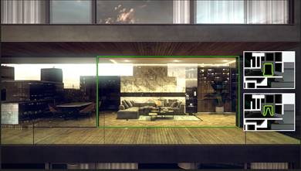
Wirkprinzip der air-lux Dichtungstechnologie.

Bildnachweis: Schüco International KG
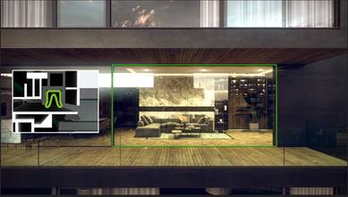
air-lux Dichtung inaktiv.

Bildnachweis: Schüco International KG
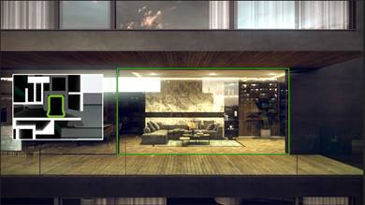
air-lux Dichtung aktiv.

Bildnachweis: Schüco International KG
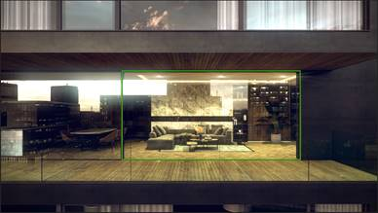
air-lux Dichtungstechnologie:
Auf Tastendruck wird durch einen im Blendrahmen versteckten Kompressor Luft in die umlaufende Dichtung gepumpt und somit der Spalt zwischen Schiebeflügel und Blendrahmen verschlossen.

